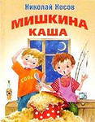
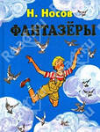
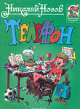
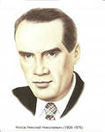

Литературная викторина
«По страницам любимых книг»
(по творчеству Н.Н. Носова)

для детей и родителей группы компенсирующей направленности для детей с тяжёлыми нарушениями речи (ОВЗ)
Подготовила:
воспитатель МДОУ «Детский сад № 47»
Екатерина Александровна Часовских

Цель: расширять представления детей и родителей о творчестве Н.Н. Носова. Развивать слухоречевую память, внимание. Формировать навыки сотрудничества, умения работать в коллективе. Прививать любовь к книгам. Создать радостное настроение.
Ход:
- Ребята и уважаемые родители, сегодня мы отправимся в путешествие. А кто знает, что означает слово «путешествие», из каких слов оно состоит?
Слово «путь» - означает «дорога», а «шествие» - означает «идти». Я предлагаю вам сегодня пройти по дороге сказок и рассказов.
- Посмотрите, что это? (шляпа, а под ней котёнок). Как вы думаете, это из какого рассказа? («Живая шляпа»).
Правильно! А кто написал этот рассказ? (Н.Н. Носов)
Вот сегодня мы отправимся в путешествие по рассказам этого замечательного писателя – Н.Н. Носова.

Включается презентация (все предлагаемые ниже задания демонстрируются на экране)
1 задание – «Отгадай кроссворд»
Нужно вам вписать названия
Книг, которые читал.
После этого узнаешь,
Кто всё это написал.
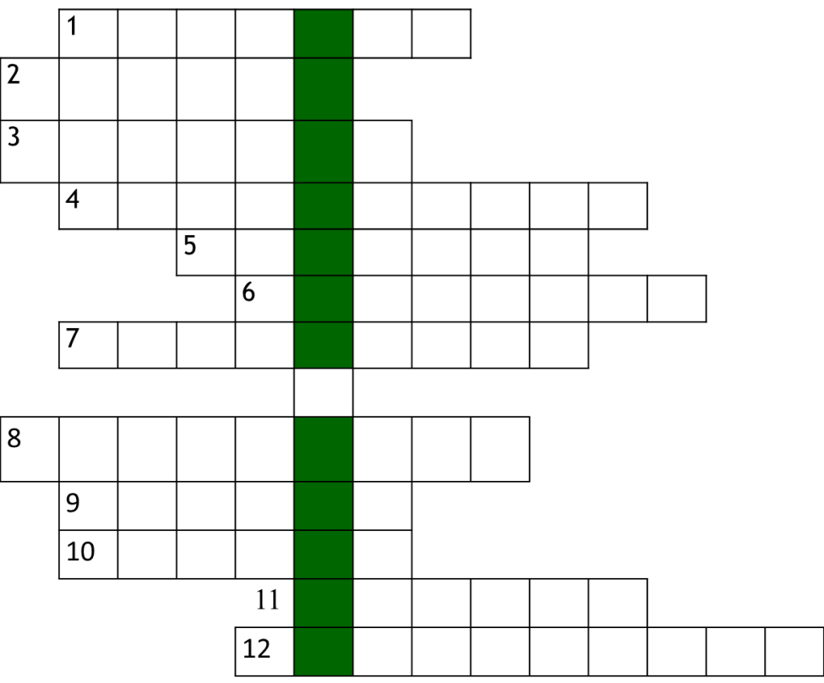

1. Эту сладкую сосульку
Называют петушком.
Эта сладкая сосулька
Тает лишь под языком.

2. Я давно в траве сижу
Ни за что не выхожу.
Пусть поищут, раз не лень,
Хоть минуту, хоть весь день.
После школы, для разрядки
Мы всегда играем в …..

3. Ты в стене увидел дырку
Не печалься ты пока.
Приготовим раствор – смазку
Называется …..

4. Они сажают кабачки
Помидоры, огурцы.
Они ведь не садовники,
Любители - …..

5. Поверну волшебный круг
И меня услышит друг.

6. Стоит Тихон на грядках
Весь халат его в …..
7. Есть загадки и кроссворды
Викторины, ребусы.
Их придумали шутейники
Мастера - …..

8. Необычная дорога
Вверх и вниз ведёт меня.
Каждый день по ним бегу
И считаю на ходу.

9. Гав – гав – гав, нельзя понять
Что же хочет он сказать.
Прячет он свой пирожок,
А зовут его ….

10. Что за небылица уселась на странице
Черная, лохматая, промокашкою прижатая.
Уселась на листочке,
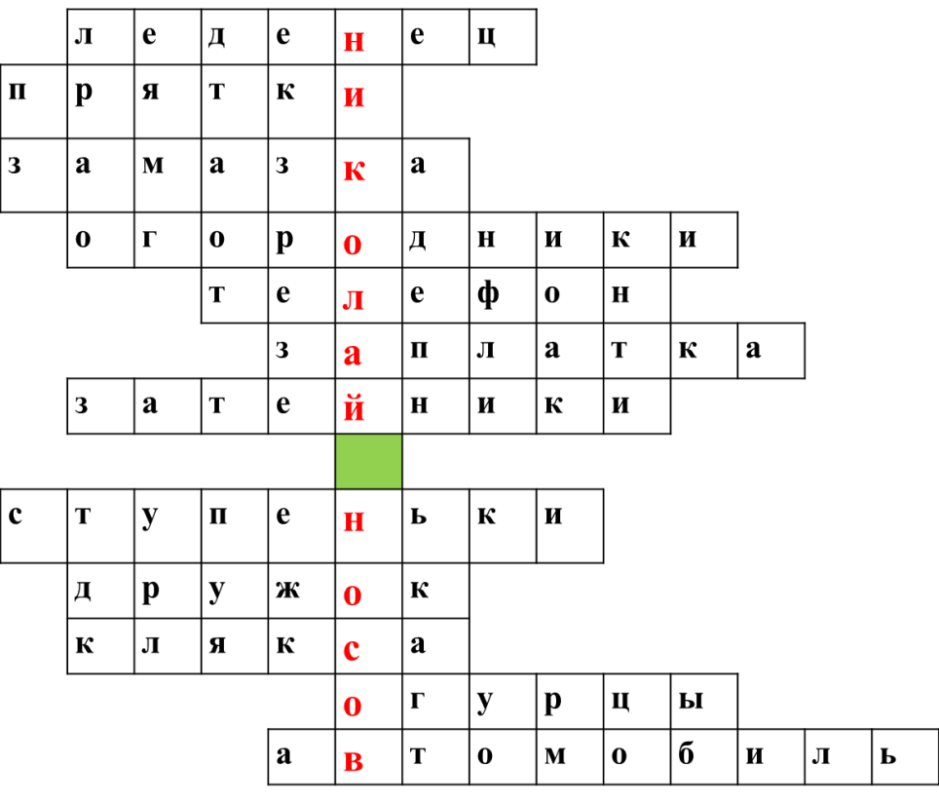
Закрыла собой строчки.

11. Я длинный и зелёный,
Вкусен я солёный.
Вкусен и сырой
Кто же я такой.
12. Это что за зверь такой
Пробежал по мостовой.
На ногах его резина
И питается бензином.
Он рычит, клубится пыль
Что за зверь…..
2 задание – «Блиц – вопросы»
1. Чем швырял Володя в шляпу в рассказе «Живая шляпа»? (картошка)
2. Как называется рассказ, в котором Мишутка и Стасик сочиняли небылицы? (Фантазёры)
3. Что нарвали на колхозном огороде мальчики? (огурцы)
4. Самый знаменитый житель цветочного города? (Незнайка)
5. На что обменял Виталик рыбку? (свисток)
3 задание – «Ребусы»
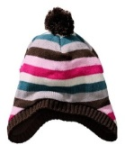
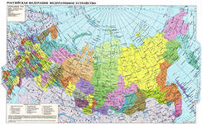
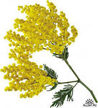

Мишкина каша
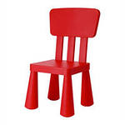
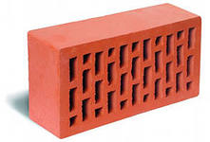
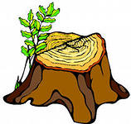
Ступеньки

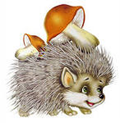
З = Я
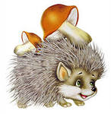
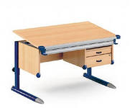

Живая шляпа
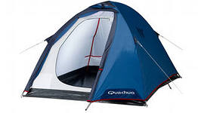
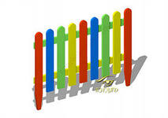

Заплатка
4 задание – «Бюро находок»
Угадай, что лишнее и из какого рассказа эти слова?
Брюки, нитки, иголка, швейная машинка («Заплатка»)

Милицейский свисток, рыба, кот,конфета («Карасик»)

Одеяло, стол, серый волк,Бобка («Затейники»)

Бобик, Барбос, дедушка,охотник («Бобик в гостях у Барбоса»)

Лестница, Москва, станция,каша («Метро»)

Пистолет, сестры, милиционер,огурцы («Саша»)

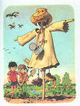
5 задание – «Эпизод»
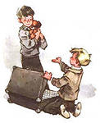
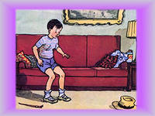
«Дружок» «Телефон»
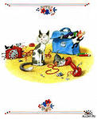
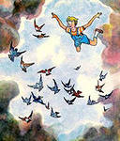
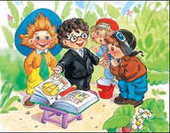
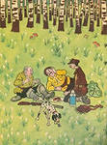

«Живая шляпа» «Огородники»

«Три охотника» «Приключения Незнайки» «Фантазёры»

6 задание – «Путешествие по рассказам Н.Н. Носова»
1. Куда уехала мама в рассказе «Мишкина каша»?
- в ближайшую деревню
- в город
- в магазин (В город)

2.Как звали сторожа лагеря в рассказе «Тук-тук-тук»?
- Дядя Вася
- Иван Кузьмич
- Марья Максимовна(Мария Максимовна)

3. Сколько дней Знайка со своими друзьями делал воздушный шар из рассказа «Приключения Незнайки»?
- 5 дней
- неделю
- 10 дней(Неделю)

4. На чём путешествовали Незнайка и его друзья в Зелёный город в рассказе «Приключения Незнайки и его друзей»?
- на ракете
- на воздушном шаре
- на машине(На воздушном шаре)
5. Чем ребята достали воду из колодца в рассказе «Мишкина каша»?
- ведром
- чайником
- кружкой(Кружкой)

6. Что клевали птицы на крыше в рассказе «Тук-тук-тук»?
- семечки
- хлебные крошки
- прошлогодние ягоды рябины (Прошлогодние ягоды рябины)

7. Какой музыкальный инструмент предложил Гусля Незнайке в рассказе «Приключения Незнайки и его друзей»?
- барабан
- балалайку
- гармошку(Балалайку)

8. Что пообещали сделать ребята за то, что им дали покушать в рассказе «Мишкина каша»?
- полить грядки
- сделать чучело для огорода
- прополоть грядки(Прополоть грядки)

7 задание – «Узнай имя человечка»

Незнайка
канензай

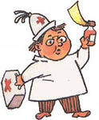
чикноп
тишкунп
тивинк
найказ
кильлюпин
Пилюлькин

Знайка

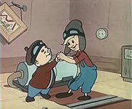
Винтик

Шпунтик
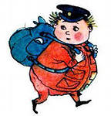

Пончик

СПАСИБО ЗА ВНИМАНИЕ!

Список использованных источников:
https://EduContest.net/ru/122252/%D0%BC%D1%83%D0%B7%D1%8B%D0%BA%D0%B0%D0%BB%D1%8C%D0%BD%D0%BE-%D0%BB%D0%B8%D1%82%D0%B5%D1%80%D0%B0%D1%82%D1%83%D1%80%D0%BD%D0%BE%D0%B5-%D0%BA%D0%B0%D1%84%D0%B5/

